

COLEGIO NUESTRO TIEMPO - R.B.D.: 14.507-6
Profesor: Sr. Jorge Vilches Sotelo / edex2011@outlook.com
Profesora: Sra. Francisca Lizama / profefranciscalizama@gmail.com
Ed. Diferencial: Sra. Angélica Morgado/ psicopangelica014@hotmail.com

Matemáticas / Tecnología
Curso: Quinto Año Básico Semana: 35 fecha: 10 y 11 de Diciembre
Matemáticas | OA4 Demostrar que comprenden la división con dividendos de tres dígitos y divisores de un dìgito, resolviendo problemas rutinarios y no rutinarios que impliquen divisiones.
Tecnología | OA4 -Probar y evaluar la calidad de los trabajos propios o de otros, de forma individual o en equipos, aplicando criterios de funcionamiento, técnicos, medioambientales, estéticos y de seguridad, y dialogando sobre sus resultados e ideas de mejoramiento.  Objetivo de la clase: Establecer los cambios o daños sufridos por un objeto debido a su uso diario y exposición al medio ambiente

Objetivo de la clase: Resolver problemas que involucren divisiones de números naturales.

Antes de resolver lee atentamente esta información.
- Dividendo: es el número que vamos a dividir.
- Divisor: es el número por el que vamos a dividir.
- Cociente: es el resultado.
- Resto: la parte que no se ha podido distribuir.
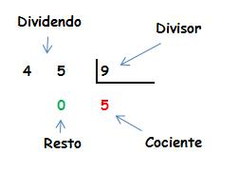
I.- RESUELVE LOS SIGUIENTES EJERCICIOS

234: 4= 632: 2 = 890 : 5=

345 X 6 789 X 8 970 X 6

II.- Crea dos problemas de división y dos de multiplicación

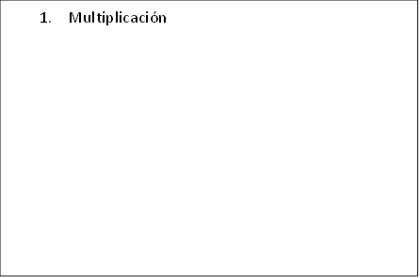
2. Divisiones

Articulación con tecnología
Elige un objeto de tu hogar, reflexiona sobre su resistencia con el uso y el paso del tiempo y responde las siguientes preguntas:
¿Es el material que compone el objeto lo suficientemente resistente?,
¿Es suficientemente flexible?
¿Cómo podría mejorarse?
¿Podría mejorarse la estructura o la forma para hacer un objeto más resistente?
Si se cambia el material o el diseño, ¿el objeto sería más caro o más barato?

